CORPORACIÓN EDUCACIONAL A&G
COLEGIO EL PRADO
PROFESORA: JENNIFER TORRES
1RO BÁSICO

GUÍA DE APRENDIZAJE DE HISTORIA, GEOGRAFÍA Y CS. SOCIALES 6TO BÁSICO

Nombre: _____________________________ Fecha:______________

OBJETIVO
-Reconocer derechos y deberes de los ciudadanos

DERECHOS Y DEBERES
- Observa los derechos representados en las imágenes y completa el cuadro.
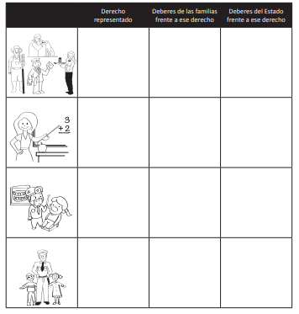

2. Mirando la infografía de la página 10 del texto del estudiante, responde las siguientes preguntas:
1. ¿Cuáles son las características de una república democrática?

2. ¿Qué significa la palabra democracia?

3. ¿Cómo se organizan en tu familia y en tu curso para tomar decisiones que afectan a todos los integrantes?

